附件5

广东财经大学马克思主义学院2022年研究生
网络远程复试通知

马克思主义理论复试考生：
我校2022年硕士研究生招生复试采取网络远程复试方式，为做好复试工作，现将相关事项通知如下：
1.面试安排
（1）面试模拟时间。2022年3月25日下午14点开始，我院将安排专门工作人员与你进行视频连线，核验身份信息，对网络信号和复试环境进行测试。
（2）正式面试时间。2022年3月27日8:00—结束（提前15分进入电子会议室等候）。
（3）因环境、条件所限网络复试确有困难的考生，应在复试开始前5天向所报考学院提交情况说明材料。
2.软件和设备要求
我校远程复试平台为腾讯会议，请考生按照我院要求安装软件，做好准备。
考生要双机位模式参加复试，即需要两部带摄像头的设备，手机或电脑均可。一台设备从正面拍摄，另一台设备从考生侧后方拍摄。
考生端两台设备开启摄像头，一台设备将摄像头对准考生本人，另一台设备摄像头从考生后方成45°拍摄（后方拍摄的设备须关闭音频，防止回音影响复试），并保证考生端考试屏幕能清晰地被复试专家组看到。其他设备、环境等要求详见《广东财经大学2022年硕士研究生远程网络复试指南（考生版）》。

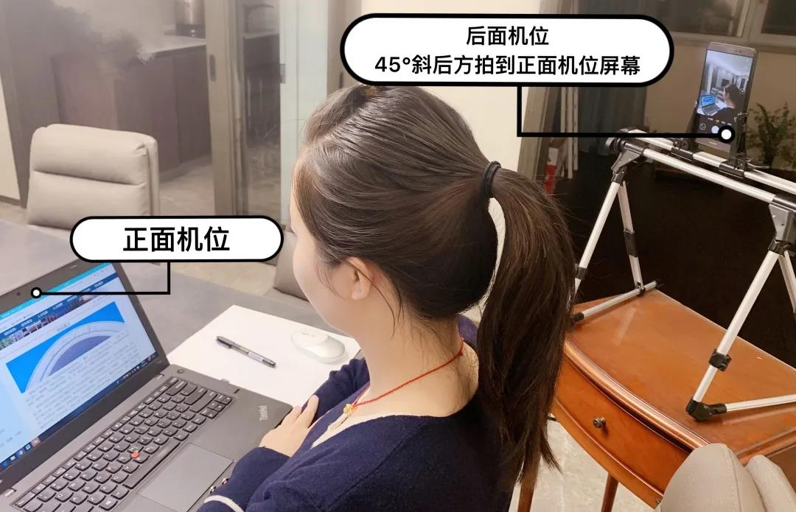

3.复试内容和时长。
内容包括综合能力考核200分、专业基础能力考核成绩100分。每位考生面试时长不少于20分钟，包括考生身份核验、考官对考生提出问题、抽题和考生作答时间。如提前完成作答，可明确告知考官已完成作答后自行退出面试软件或平台。
4.复试工作流程
（1）考生名单确定后，学院提前联系并告知复试时间和相关要求,并保存记录。
（2）复试前，考生在规定时间进行模拟演练，按照要求提交复试资格审核材料和考生签名的《网络远程复试承诺书》。
（3）复试当日，考生在规定时间内实名进入候考室，抽签确定复试顺序。手持身份证、准考证配合进行在线核验，根据复试顺序进行等候。
（4）考生进入面试室面试，面试时长20分钟。
（5）面试结束后，复试工作小组立即进行评分，评分结束后，下一位考生再进入复试。
（6）复试过程中若发生考生方断网情况，复试小组工作人员将在第一时间电话联络考生，继续复试问答，如超时作自动放弃本次复试处理。经调查如确因技术或其他非人为原因导致无法按时参加复试的考生，考生可提出申请经批准，可另行安排复试时间。
（7）学院研究生招生领导小组认为有必要时，可对考生再次复试。
以上为基本流程，此外，如果学院有另行规定要求的，以学院规定及通知为准。
5.注意事项
（1）考生应按照复试方案要求提交有关材料并提前调试好视频设备和软件或平台，如有特殊情况请至少提前半小时与工作人员联系，无故缺考者视为放弃复试资格。
（2）复试过程严守《广东财经大学远程网络复试考场规则》。
（3）若因软件平台等客观因素需调整远程复试工作安排的，将另行通知。
学院联系人和联系方式：傅老师，020-84096604。

广东财经大学马克思主义学院
2022年3月22日

